Date de remise : 15 avril 2015

Conditions de remise :

Le travail doit être présenté sous forme de ficher Word.
Le rapport doit être clair et succinct.
Tout schéma nécessaire à l’élaboration du TP doit apparaître sur le rapport.
Attention à la présentation et à la rédaction (voir plan d’études).
Tout rapport remis en retard (non justifié) sera pénalisé (voir plan d’études).

Travail à déposer dans la remise du partage au :

P:\akaisserli\Remise\GR38345\Mecanique\TP01

Sujet du travail pratique :

Test du bon fonctionnement de l’ordinateur à démonter (utilisation d’outils de diagnostique)
Énumération des composants de l’ordinateur (ce que donnent les outils de diagnostique)

Démontage de l’ordinateur
Énumération des composants de l’ordinateur physiquement

Remontage

Objectif du travail pratique :

Caractériser et décrire les composants d’un ordinateur

Identifier les technologies et normes relatives aux composants d’un ordinateur

Reconnaître les liens entre les différents composants d’un ordinateur
Se familiariser avec le démontage et le montage d’un ordinateur de type PC.
L’utilisation et le paramétrage d’une carte mère.
Un ordinateur de type PC sera mis à votre disposition.
Identification des caractéristiques des composants d’un PC.
Manipulation des cavaliers (jumpers)

Travail à Réaliser :

- Identification des composants du PC
Boitier,
Alimentation,
Carte mère,
Microprocesseur,
Chipsets,
Fonctions Intégrées(Réseau : filaire et Wi-fi, Multimédia)
Disque,
Lecteur CD/DVD,
Lecteur disquette (éventuellement).
Bios
Pour chaque composant définir ses caractéristiques.

- Caractéristiques de la carte mère
Type de la carte mère : faire une recherche sur internet pour obtenir les caractéristiques techniques de la carte mère.
Nota : un tableau vous est proposé. Remplir ce tableau et le compléter si nécessaire.
Ce tableau est à titre indicatif.

Tableau des caractéristiques de la carte mère

Composant(s) | Caractéristiques du composant | details
Format de la carte mère

CPU | - Socket LGA 775  - Intel Core 2 Quad, Core 2 Duo, Pentium Dual-core
CHIPSET | • North Bridge – Intel G31  • South Bridge – Intel ICH7 | G31 (NB) :  • Supports 36-bit host bus addressing, allowing the CPU  to access the entire 64 GB of the memory address  space  • 2 GB/s point-to-point Direct Media Interface (DMI) to  ICH7 (1 GB/s each direction)  • Supports 512 Mb and 1 Gb DDR2 DRAM technologies  for x8 and x16 devices  • One, 16-lane PCI Express port intended for Graphics  Attach, compatible to the PCI Express* Base Specification revision 1.1  ICH7 (SB) :  • Enhanced DMA Controller, interrupt controller, and timer  functions  • Compliant with PCI Express Base Specification, Revision 1.0a  • Compliant with PCI 2.3 specification  • Integrated SATA 3.0 Gb/s Host Controller  • Integrated USB 2.0 Host Controller supporting up to  eight USB 2.0 ports  • Integrated IDE controller supports Ultra ATA 100/66/33
FSB | • 1066/800 MHz
Integrated Graphics | • Intel GMA 3100
Memory | • 2 x 240-pin DDR2 DIMM slots Supports Dual Channel  • DDR2 800/667 MHz non-ECC, un-buffered memory (Max 4GB) | • Supports DDR2 800/667 DDR SDRAM with Dual-channel architecture  • Accommodates two unbuffered DIMMs  • Up to 2 GB per DIMM with maximum memory size up to 4 GB
Expansion Slots | • 1 x PCI Express x16  • 1 x PCI Express x1  • 2 x PCI
Storage | • 4 x SATAII 3Gb/s connectors
Audio | • Realtek ALC662 – High Definition | 1 - 7.1 + 2 Channel High Definition Audio Codec  • All DACs support 192K/96K/48K/44.1KHz DAC sample rate  • Software selectable 2.5V/3.75V VREFOUT  • Meets Microsoft WHQL/WLP 2.x audio requirements  • Direct Sound 3DTM compatible  2- 5.1 Channel High Definition Audio Codec  • ADCs support 44.1k/48k/96k sample rate  • Meets Microsoft WLP 3.08 Vista premium and mobile PCs audio  requirements  • Direct Sound 3DTM compatible
Ethernet | • Marvell Gigabit – 10/100/1000Mb/s
Rear Panel | • 1 x PS/2 for mouse (green)  • 1 x PS/2 for keyboard (purple)  • 4 x USB 2.0 ports  • 1 x RJ-45 LAN port  • 1
Le contrôleur LAN à bord fournit une des caractéristiques suivantes: | 1 • intégré Contrôleur Fast Ethernet PCI ExpressTM Applications  • 10/100 intégré émetteur-récepteur  • Wake-on-LAN et le soutien de réveil à distance  2 • Prise en charge de PCI Express ™ 1.1  • émetteur-récepteur intégré 10/100/1000  • Wake-on-LAN et le soutien de réveil à distance
Options d'extension:  La carte mère est livrée avec les options d’extensions suivantes: | • Un emplacement PCI Express pour l'interface graphique  • Un PCI Express x1 slot  • Deux fentes PCI v2.3 conformes 32 bits  • Un connecteur IDE qui supporte deux périphériques IDE  • interface de lecteur de disquette Une  • Quatre connecteurs SATA à 7 broches
ENTREE/SORTIE INTEGREES:  La carte mère possède un ensemble complet de ports et connecteurs d'E / S: | • Deux ports PS / 2 pour clavier et souris  • Un port série  • Un port VGA  • Quatre ports USB  • Un port LAN (en option)  • Prises audio pour le microphone, line-in et 6/8 canaux (en option) haute  Définition sortie audio
BIOS Firmware:  Cette carte mère utilise AMI BIOS qui permet aux utilisateurs de configurer de nombreux système | • Gestion de l'alimentation  • alarmes de réveil  • paramètres de la CPU  • CPU et la mémoire calendrier | Le firmware peut également être utilisé pour définir les paramètres des différents horloge du processeur  vitesses.

Motherboard Components :

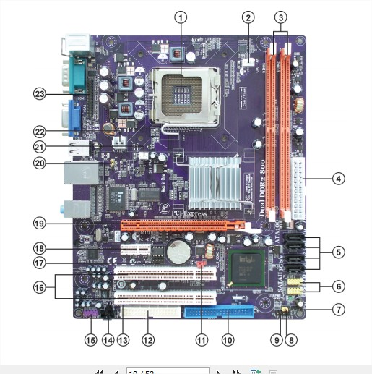

LABEL | COMPONENTS
1. CPU Socket | LGA775 socket for Intel® Wolfdale/Core™ 2 Duo CPUs
2. CPU_FAN | CPU cooling fan connector
3. DIMM1~2 | 240-pin DDR2 SDRAM slots
4. ATX1 | Standard 24-pin ATX power connector
5. SATA1~4 | Serial ATA connectors
6. F_USB1~2 | Front Panel USB headers
7. SPK1 | Speaker header
8. USBPWR_F | Front Panel USB Power Select Jumper
9. F_PANEL1 | Front panel switch/LED header
10. IDE1 | Primary IDE channel
11. CLR_CMOS | Clear CMOS jumper
12. FDD | Floppy disk drive connector
13. SPDIFO1 | SPDIF out header
14. CD_IN1 | Analog audio input connector
15. F_AUDIO1 | Front panel audio header
16. PCI1~2 | 32-bit add-on card slots
17. SPI_ROM | SPI ROM header
18. PCI-E1 | PCI Express x1 slot
19. PCIEX1 | PCI Express x16 graphics card slot
20. USBPWR_R | Rear Panel USB PS/2 Power Select Jumper
21. SYS_FAN S | system cooling fan connector
22. ATX12V1 | 4-pin +12V power connector
23. LPT1 | Onboard parallel port header

24
Installing the Motherboard
Connecting I/O Devices
The backplane of the motherboard has the following I/O ports:

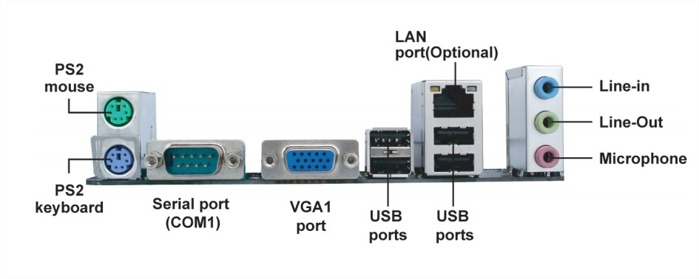

PS2 Mouse Use the upper PS/2 port to connect a PS/2 pointing device.
PS2 Keyboard Use the lower PS/2 port to connect a PS/2 keyboard.
Serial Port Use the COM port to connect serial devices such as mice or
(COM1) fax/modems. COM1 is identified by the system as COM1/3.
VGA Port Connect your monitor to the VGA port.
LAN Port Connect an RJ-45 jack to the LAN port to connect your
(optional) computer to the Network.
USB Ports Use the USB ports to connect USB devices.
Audio Ports (optional) : Use the three audio ports to connect audio devices. The
first jack is for stereo line-in signal. The second jack is for
stereo line-out signal. The third jack is for microphone

Opérations à effectuer avant de remplir le tableau :

- Booter avec le disque live qui vous sera remis (Knoppix).
- La commande « dmidecode » peut vous renseigner sur les caractéristiques de la carte mère.
- Si Windows est installé, télécharger le logiciel Everest.
Faire son installation.

Ceci peut être un point de départ.
Compléter ce tableau si nécessaire
Citer tous les outils qui vous ont permis de réaliser ce travail pratique.

